Escap
Procès-verbal

« Matinée émergence » pour candidatures gt
Date : vendredi 13 mars 2026 à Namur, DES
Présents :

- Bofill-Sala Pau (UMons, ULiège),
- Heyman Margot (UMons),
- Bielen Maïte (SPW-DES),
- Amjahad Salima (AID),
- Brebant Héloïse (ConcertES),
- Sohet Bénédicte (ConcertES),
- Ker Caroline (Febecoop),
- Mortier Quentin (SAWB),
- Pierson Benjamin (AID),
- Roegiers Hugo (Interfédération des CISP),
- Tuczynski Marie (Eweta - Fédération Wallonne des Entreprises de Travail Adapté),
- Blondeel Thomas (SmartCoop),
- Cardon Patricia (Crédal),
- Frébutte Frédérique (La Boîte à Tout),
- Hick Simon (CoopITEasy),
- Meyer Sandrine (ULB),
- Godfroid Cécile (UMons),
- Dethier Fanny (ULiège),
- Ruiz Rivera María, Sureau Solène (ULB),
- Muylaert Coralie (UMons),
- Dandoy Margaux (ULiège),
- Moreau Charlotte (ULiège)
- Neyrinck William – iES

Excusés : Enderlé Valérie (Cobea), Jadin Guillaume (Financité ASBL), Pletschette Orville (APMC-Smart), Niechcicki Anna (CLEF), Menil Clémentine (AID Val de Senne Helleputte Coralie (UCLouvain), Annicchiarico Gabriele (COOPCITY)

Table des matières
Table des matières 1
Préambule 3
Accueil et objectif 5
Phase 1 : Emergence des besoins ES 5
Phase 2 : Discussions en tables rondes 10
Table ronde Sujet 1 – Modèle économique de l’ES 10
Table ronde Sujet 7 – Activités économiques porteuses en ES et innovation sociale 13
Table ronde du Sujet 11 – Plus-value et impact économique de l’ES 16
Table ronde Sujet 6 – Collaboration ES et économie conventionnelle 18
Table ronde Sujet 10 – Efficience des OA/CA 21
Table ronde Sujet 2 – Recrutement et fidélisation des talents 23
Phase 3 : Retour en plénière et témoignage d’intérêt 25
Annexe : Fiche candidature GT 26-27 28
A propos d’Escap 28
Qu’est-ce qu’un groupe de travail Escap ? 28
Quel soutien apporte un groupe de travail Escap ? 29
Quels sont les critères de sélection ? 29
Comment postuler ? 30

Préambule
Contexte général
Escap est un projet collectif qui rassemble des expert·e·s académiques et de terrain dans le but de partager et de co-construire des connaissances et des outils en faveur du développement de l'économie sociale (ES). Dans ce cadre, Escap coordonne chaque année des groupes de travail (GT). Ces GT visent à soutenir le développement des entreprises d’économie sociale (EES) et à apporter des réponses concrètes à leurs défis quotidiens, grâce à la co-construction de connaissances et d’outils pratiques.
Objectif du document
Ce document s’adresse à toute personne souhaitant mettre son expertise au service du développement de l’ES dans le cadre d’un GT Escap. Il constitue le compte-rendu de la Matinée émergences (ME), organisée le 13 mars 2026 à Namur, dans les locaux de la Direction de l’Économie sociale. Escap ayant vocation à rassembler des expert·e·s académiques et de terrain, nous vous invitons à diffuser largement ce PV dans vos réseaux.
Utilisation du document
Ce document a pour objectif d’informer et de mobiliser les personnes susceptibles de s’impliquer dans la transformation des propositions émises lors de la ME en candidatures de groupes de travail Escap. Des marques d’intérêt ont déjà été exprimées lors de la matinée. Toutefois, le processus d’élaboration des candidatures reste ouvert à de nouvelles personnes intéressées, qu’elles aient été présentes ou non à la ME.
Les ChairES en économie sociale (ULB, UMons, UCLouvain et ULiège) coordonnent l’élaboration des candidatures issues de la ME. Elles peuvent également soutenir l’élaboration de candidatures ne provenant pas directement de cette matinée.
Les personnes souhaitant contribuer à la rédaction d’une candidature sont invitées à se manifester dans les meilleurs délais, au plus tard avant la clôture de l’appel fixée au 6 mai 2026, auprès de la ChairES compétente en fonction du sujet concerné.
Calendrier
- Dès maintenant : manifester son intérêt pour contribuer à la rédaction d’une candidature ;
- Jusqu’au 24 avril 2026 : possibilité d’envoyer des questions sur les candidatures ou un pré-draft à info.escap@uliege.be ;
- 6 mai 2026 : clôture de l’appel à candidatures ;
- 13 mai 2026 : réunion du comité de pilotage d’Escap pour sélectionner les GT de l’année 2026-2027 ;
- Entre mai et septembre 2026 : mise en place des GT (clarification des objectifs, de la méthodologie, mobilisation des participant·e·s, etc.) ;
- Septembre 2026 : démarrage effectif des GT ;
- Septembre 2027 : fin des GT.
Sujet et points de contact
Sujets | ChairES | Contact
Activités économiques porteuses en ES et innovation sociale | UCLouvain | Maria José Ruiz Rivera  maria.ruizrivera@uclouvain.be
Modèle économique de l’ES | ULB | Sandrine Meyer et  Solène Sureau  sandrine.meyer@ulb.be  solene.sureau@ulb.be
Plus-value et impact économique de l’ES | ULiège | Charlotte Moreau  charlotte.moreau@uliege.be
Collaboration ES et économie conventionnelle | UMons | Coralie Muylaert  Coralie.MUYLAERT@umons.ac.be
Efficience des OA/CA | ULiège | Fanny Dethier  fanny.dethier@uliege.be
Recrutement et fidélisation des talents | UMons | Cécile Godfroid  Cecile.GODFROID@umons.ac.be
Plus d’infos : escap.be - info@escap.be - LinkedIn

Accueil et objectif de la matinée
Rappel de la dynamique et structure de soutien à Escap. Point d’attention : On a besoin d’un relais des EES pour faire rayonner le certificat inter universités en management des entreprises d'économie sociale : ne pas hésiter à pas à transmettre l’information dans vos réseaux
Rappel de l’objectif général et fonctionnement d’Escap. 3 grands axes :
- Liens recherche et terrain
- Approche collective et participative
- Livrables annuels.
Faire émerger les questionnements qui se posent au sein des organisations de l'ES et de la recherche en ES pour co-construire des candidatures GT qui font sens pour tous

Phase 1 : Emergence des besoins de l’ES
Etape 1 : Tous les participants ont noté sur des post-its (1post-it = 1 idée) leur réponse à la question « Quel est le besoin ou enjeu auquel l’économie sociale wallonne fait face que je souhaiterais être discuté lors d’un GT ». Les pots-it étaient collés, sans tri, sur « le mur des idées »
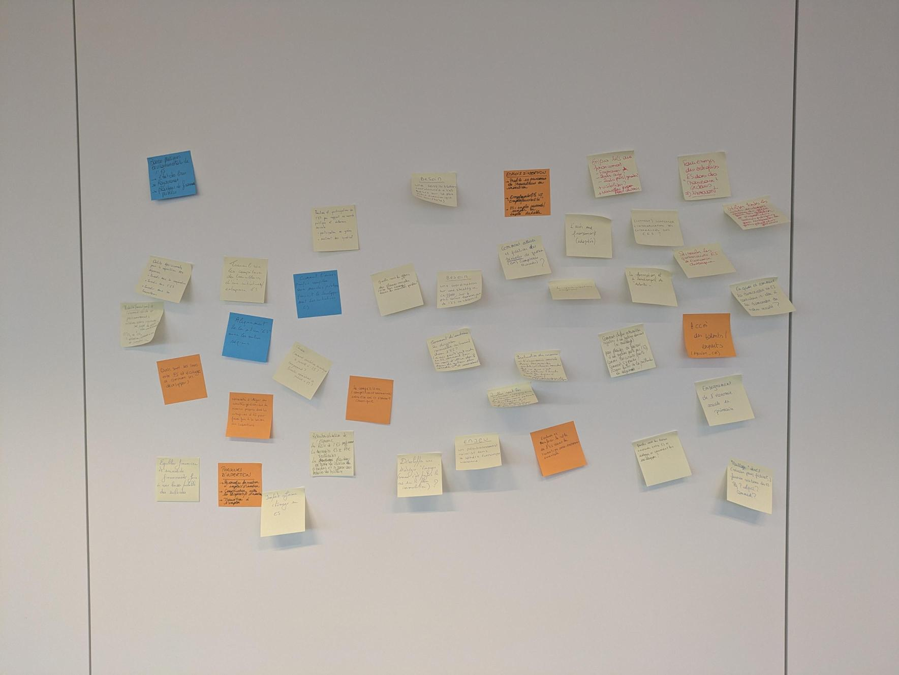
Etape 2 : tous ensemble, les participants ont regroupé les idées similaires et ont retenu 16 groupes d’idées.
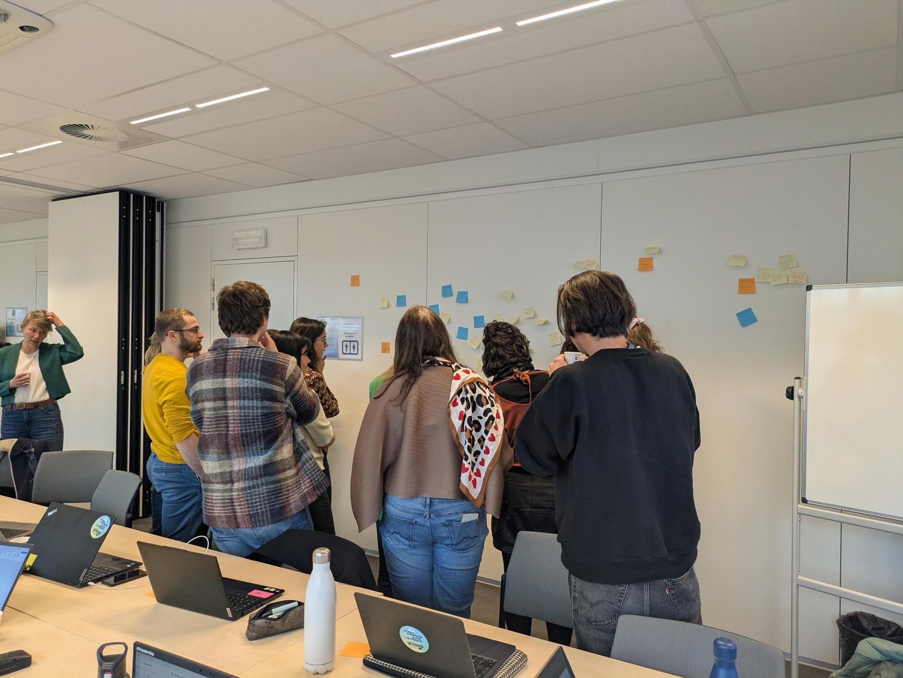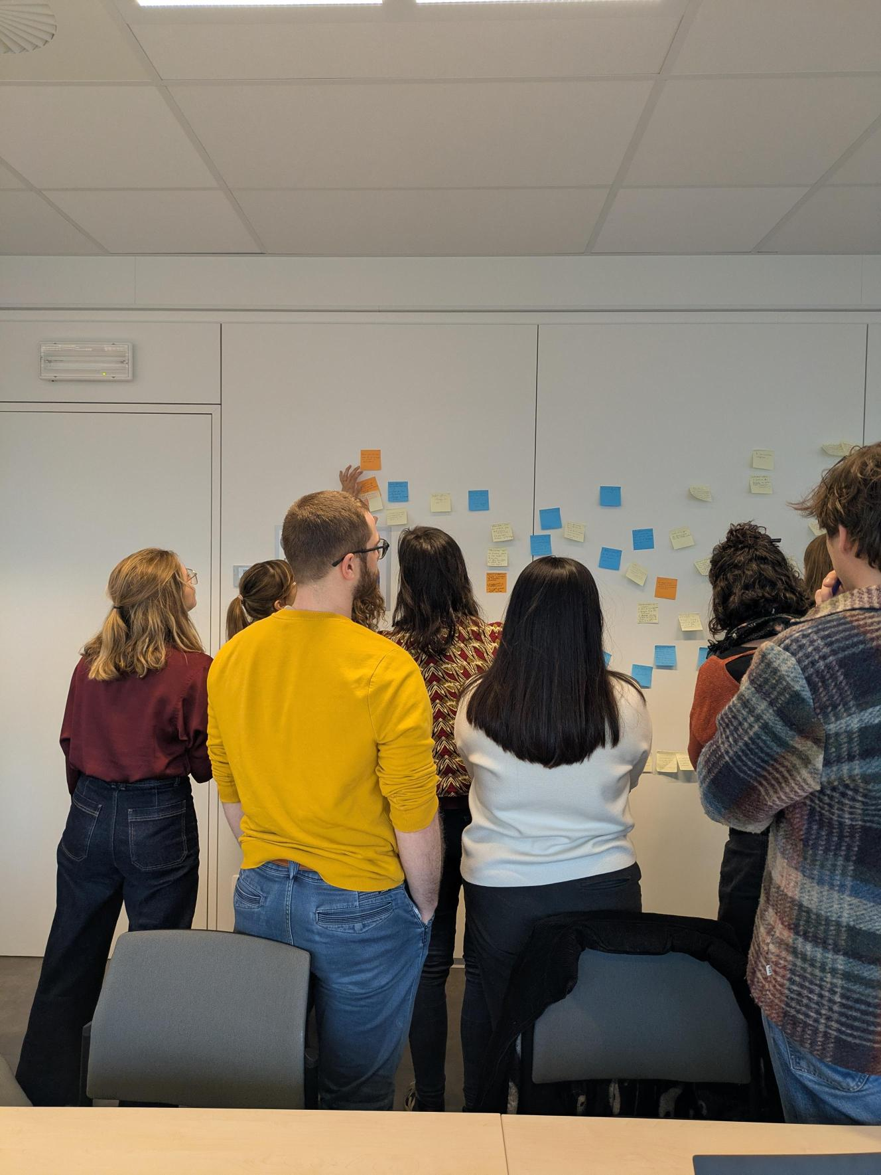
Etape 3 : chaque participant a voté, individuellement, pour sélectionner parmi ces 16 grandes idées, les idées qui seraient discutées en tables rondes et qui feraient l’objet d’une candidature. Pour ce faire, chaque participant a réparti 10 points entre les 16 idées avec la possibilité de de donner plusieurs points par idée. Les points attribués à chaque idée ont été additionnés. Les 6 idées ayant collecté le plus de point étaient retenues.

Groupes d’idées - Sujet | Post-its | Points
1. Modèle économique, diversification des sources de financement, valeur de la part coopérative | - Modèle économique et presse indépendante  - Equilibre financier et sources de financement face à une baisse probable des subsides  - Outils décisionnels pour la répartition des dépenses : investir dans la coopérative, investir dans l’ES ou investir dans les travailleurs  - L’accès aux financements (adaptés)  - Evolution de la valeur de la part coop Prise en compte de l’inflation ? Attractivité ? recommandations SPF économie  - Objectiver la capacité des EES à générer du cash-flow leur capacité à verser des intérêts aux banques (financement de la dette)  - Enjeux liés aux financements : financeurs : ok ; quels subsides ? quels prêts/garanties ? + Visibilser ? + Nouvelles propositions pour soutenir  - Nécessité d’intégrer des activités génératrices de revenus propres dans les EEs pour faire face à la baisse des subventions | 29
7. Activités économique porteuse en ES, secteurs porteurs, innovation sociale en ES |  | 29
11. Performance/plus-value/impact économique des coop ; positionnement (entreprise à impact, à mission, etc.) |  | 28
6. ES et Economie classique (partenariat, compétition…) | - Stimuler les partenariats ES et économie classique  - Reterritorialisation de l’économie : rôle de l’ES – positionnement ES ; synergies ES et PME vertueuses ; plaidoyer en termes de création d’emplois et réponse aux besoins du territoire  - La coopétition (compétition et concurrence) entre ES et économie classique | 25
10. Efficience des OA (outils) |  | 18
2. Recrutement et fidélisation des talents (RH et bénévoles) |  | 17
12. Insertion, employeurabilité | - Pourquoi ne créée-t-on plus d’EI ? Est-ce lié au dispositif ? Quels changements à apporter au dispositif ? Recommandations pour évolution législative  - Au vu de l’évolution du paysage de l’insertion, et du rôle de mise à l’emploi des entreprises classiques, établir un plaidoyer + sensibilisation sur le public et leur besoin (coaching)  - (Comment) compenser l’internalisation des externalités des EES  - Travail sur les compétences des travailleurs d’une initiative/entreprise ES  - Emplois d’insertion : profiles et parcours de travailleurs en insertion, employabilité vs. « employeurabilité », ES= emploi passerelle/tremplin ou emploi durable  Parcours d’insertion : passerelles formation à emplois d’insertion, coopération entre les dispositifs d’insertion, transition à l’emploi | 16
13. Collaboration au sein de l’ES, mutualisation | - Développer une stratégie « énergie » (comme c’est parfois le cas sur le plan immobilier » ?  - Mutualisation  - « Maillage » des ES (réseau perso, fédération, …) favorise résilience des ES ? Pourquoi ? Lequel ? Comment ? | 14
3. Marché public et ES | - Evaluation du recors à l’ES dans les marchés publics (clauses sociales). Est-ce que c’est fort utilisé ? Quels sont les freins à lever ? Suite aux campagnes de l’ES, intéressant d’analyser  - Quels sont les effets des clauses sociales (et de leur absence) dans les marchés publics ?  - Comment l’accès parfois complexe aux marchés publics freinent le développement des initiatives ES | 13
14. ES et écologie, arguments circuit court | - comment chiffrer externalités négatives d’un système dominant (ex : malbouffe) pour plaider en faveur d’un système porté par l4ES comme les circuits courts ? Comment s’y prendre ? Risques failles de la méthode ou arguments ;.. ?  - Evaluer et renforcer le rôle de l’ES dans la transition socio-environnementale  - Quels sont les liens entre ES et écologie et comment les développer ?  - Quels sont les liens existants entre ES et écologie et comment les développer ?  - Bonnes pratiques environnementales de l’ES : Etats des lieux, rayonnements et plaidoyer de financements publics | 13
16. Impact de la réforme du chômage sur ES | - Impact réforme chômage sur ES  - Impact réforme arrêt allocation chômage femmes secteur crèches (besoins augmentent) | 11
4. Agrément coopérative | - Suite à la mise en œuvre du CSA, nombreuses coop n’ont pas été cherche les agréments. Essayer de comprendre pourquoi pour aboutir à des recommandations au SPF économie | 7
9. Genre en ES | - Comment déconstruire la division sexuelle au travail dans l’ES ? (si une parité peut exister en ES, comment faire en sorte d’attirer des femmes dans les métiers plus connotés masculins et inversement) ?  - Utiliser tous les outils développés autour du genre pour les globaliser et proposer des bonnes pratiques pour augmenter la participation des femmes | 5
5. Démocratie et ES | - En quoi et comment la démocratie en ES contribue-t-elle à la démocratie de notre société ?  - Participation citoyenne | 2
8. Jeunesse et ES (primaire notamment) | - Enseignements de l’économie sociale en primaire  - Education : comment sensibiliser davantage la jeunesse à l’ES ? Enseignement ? Passerelles organisations de jeunesse et ES ? | 2
15. Bien vieillir, déficients cognitifs - logement | - Plancher sur un modèle pour déficients cognitifs (habitats groupés spécialisés)  - Plancher sur u modèle pour le bien vieillir à domicile vu offre insuffisante de places en MR -MRS  - Bien vieillir Solution ? | 1
Autre post-it : « Immo/logement – suite » si le GT logement souhaite continue son travail, il peut déposer une candidature.

Phase 2 : Discussions en tables rondes
Après avoir sélectionné collectivement 6 groupes d’idées (par ordre décroissant de points reçus : groupes 1, 7, 11, 6, 10 et 2), les participants ont discuté en tables rondes () les 6 sujets à approfondir en vue d’un dépôt d’une candidature pour un GT 2026-2027. Il y a eu 6 tours pour que chacun puisse apporter une contribution aux 6 sujets. Les titulaires des ChairES étaient chacune responsable de la coordination d’une table ronde (associée à un des 6 sujets). Les questions à discuter lors de ces tables rondes étaient les suivantes :
- Pourquoi ? À quels besoins ou enjeux cette thématique répond-elle ?
- Quoi ? Identifier un objectif clair et réaliste à poursuivre ; Connaissance utile au développement de l'économie sociale en RW ? Livrable utile à l'économie sociale ?
- Comment ? Pistes méthodologiques pour atteindre les objectifs
- Qui ? Acteurs de la recherche et du terrain
Ci-dessous, le résumé des discussions en tables rondes.

Table ronde Sujet 1 – Modèle économique de l’ES
Responsables table ronde : Solène Sureau et Sandrine Meyer

Pourquoi ?
Besoins :
- Difficulté pour les COOP de trouver des investisseurs (et pour les ASBL de trouver des financements en général), notamment citoyens et au sein du secteur de l’ES (qui fait qu’on a une fuite de la valeur générée au sein du secteur ES vers l’économie classique, via les intérêts versés pour l’endettement). Il semble nécessaire d’accroître l’attractivité des investissements dans les coopératives auprès de tous les acteurs (citoyens, EES, autres investisseurs privés tels que les fondations, banques classiques).
  - Par rapport à ce 2ème besoin, quelle est l’influence des statuts de l’ES sur la croissance et la levée de fonds ? L’exemple de Permafunghi est interpelant puisqu’ils ont choisi de passer sous la forme juridique d’une entreprise classique pour grandir et être en mesure de lever des fonds.
  - La réforme des agréments n’est pas neutre sur la trésorerie des entités ES et sur acteurs financiers de l’ES et influence leur capacité à rembourser les banques / Crédal / etc. qui prêtent pour combler le « creux » entre les subventions.
- Les ASBL sont soumises à une baisse des subventions et le politique a tendance à remettre en cause la légitimité de ces subsides. La génération de recettes complémentaires devient primordiale pour assurer un équilibre financier.
  - Un point d’attention est soulevé : il faut éviter de montrer qu’on peut se passer de subsides en ES : ils sont essentiels et justifiés (lien avec GT Analyse Coûts-Bénéfices à la société à subsides justifiés). Il s’agit bien d’un modèle de mix financier où les subsides ont toute leur place et leur légitimité mais où les sources doivent se diversifier.

Quoi – Besoin A?
En lien avec le besoin A (trouver des investisseurs, principalement pour les coopératives, mais aussi pour les asbl)
- Etat des lieux de comment les EES sont financées/du mix financier et identification des freins et leviers potentiels
  - Historique du financement (capital) des entités ES existantes
  - Flux de capitaux entre entités ES
  - Quelles affectations du surplus au sein des EES ?
  - Analyse de ces EES qui ont changé de statut (ES=>EC) pour lever du capital (ex. Permafungi) : pourquoi est-ce nécessaire ? A contrario, y a-t-il des exemples de croissance et de levée de fonds qui ont été possible en conservant son statut d’ES ?
  - Visibiliser les flux de capitaux et dette vers les EES : de qui cela vient-il ? % banques classiques, % finance solidaire, % citoyen, % public. (lien avec indicateurs DES)
  - A partir de là, travail sur 2 pans : à destination des bailleurs potentiels des EES (point 2), et à destination des EES (point 3).
- A destination des bailleurs potentiels des EES : Visibiliser la capacité de l’ES à être rentable et pérenne
  - Montrer aux bailleurs potentiels qu’il est intéressant d’investir dans l’ES car elle est rentable, résiliente etc. et génère des bénéfices sociétaux => lien avec potentiel GT pour 2025-2026 sur la performance économique des EES, et avec données ObservatoirES et Zoé.
  - Sur ce point, il faudra veiller à ce que les résultats du livrable soient largement diffusés.
- A destination des EES : visibiliser l’existant en matière d’outils financiers (cadastre) et identifier des bonnes pratiques ailleurs pour lever les freins aux investissements, en particulier des citoyens et des autres EES, pour que la valeur reste dans l’ES (benchmark)
  - Cadastre : en matière de financement d’ASBL ou de coopératives (ex : mécanismes de financement de W.ALTER, obligations, part coopérative, innovation en financement sur le plan co-financement public, etc.)
  - Benchmark d’alternatives : outils pour attirer des coopérateurs
    - Soit en augmenter les gains potentiels pour les coopérateurs (ex : possibilité notamment indexation parts)
    - Soit en augmentant la liquidité des parts (conserver partie revenus ES pour faire un « fond » de rachat / vente parts (ex : Terre de liens en France)

Comment – Besoin A?
- Etat des lieux
    - Identifier les COOP devenues entreprises classiques (pour comprendre les freins) (ex : PermaFungi)
    - Identifier COOP qui ont réussit à lever des fonds de manière importante (ex : Nos Pilifs avec financement citoyen ; lien avec Visibiliser l’existant)
- À destination des bailleurs potentiels des EES
- A destination des EES

Qui – Besoin A?
- Fedicoop
- Urbike
- BatiTere
- Biens communaux
- Financeurs de l’ES : Crédal, Financité, W.ALTER, etc.
En lien avec le besoin B) la baisse des subsides aux EES et la remise en cause de leur légitimité
Il faut éviter de montrer qu’on peut se passer de subsides en ES, ils sont nécessaires et justifiés (cf. lien avec le GT ACB de l’insertion sociale).

Questions/points d’attention – Besoin B
    - Jusqu’où grandir sans mettre à mal l’ADN de l’ES ??? Risque de dérive des missions
    - Tout argent privé est-il bon à prendre ??? Faut-il mettre des limites, lesquelles et comment (échelle éthique ?) ??? Quid de la survie par rapport à l’éthique surtout si besoin de financement très élevé ???
    - Intégrer l’aspect immobilier et risque spéculatif dans la réflexion
    - Dans quels domaines l’ES est « mise en concurrence » avec l’économie classique ??? Quelles sont les spécificités de l’ES dans ce cadre à pas de concurrence déloyale ??? Montrer l’importance des subsides / aides qui sont alloués à l’économie classique

Comment – Besoin B ?
    - Réaliser un cadastre des financement publics alloués à l’ES, en comparaison avec l’économie classique
    - Mieux visibiliser les effets collectifs / sociétaux générés par l’EES par rapport à l’économie classique
    - Meilleur connaissance des secteurs où l’ES est en « concurrence » avec l’économie classique à but lucratif (aide à domicile via Titres services), et de ceux où cette « concurrence » est inexistante (ex : soin des personnes vulnérables), et de montrer les spécificités de l’ES.

Table ronde Sujet 7 – Activités économiques porteuses en ES et innovation sociale
Responsables table ronde : Maria José Ruiz Rivera
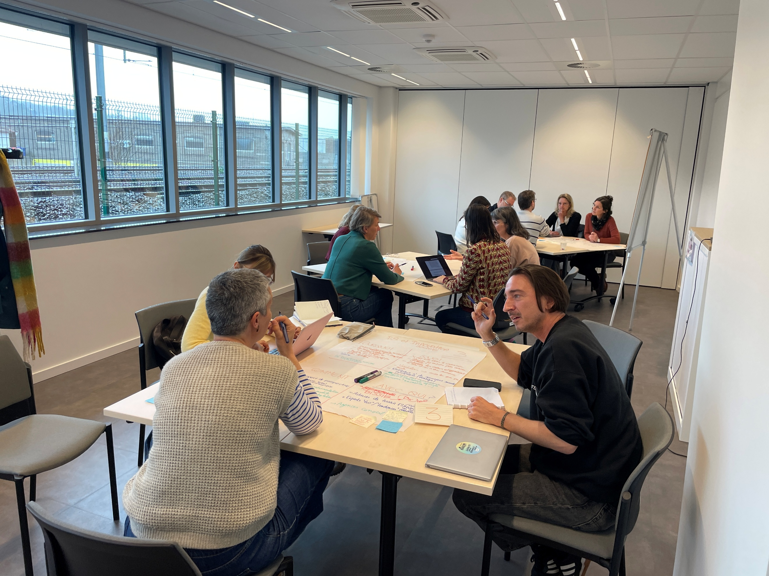
Cette table ronde visait à explorer les liens entre l’économie sociale (ES) et l’innovation sociale, et à poser les bases d’un groupe de travail (GT) thématique. Les échanges se sont articulés autour de quatre questions structurantes : pourquoi ce GT est-il nécessaire ? Quoi devrait-il produire ? Comment y parvenir ? Et avec qui travailler ?

Déroulement et dynamique des échanges
La discussion a progressé de façon itérative, en partant du diagnostic partagé des besoins du secteur, pour aboutir à des propositions concrètes d’action et d’outillage. Deux approches ont émergé de manière complémentaire en ouverture des échanges, structurant l’ensemble du débat : une logique de reconnaissance et une logique de positionnement stratégique. Ces deux entrées ont ensuite guidé la réflexion sur les objectifs, les livrables potentiels et la composition du GT.

Thèmes clés abordés
- L’économie sociale comme terrain d’innovation — une réalité peu visible
Un premier consensus fort s’est dégagé : l’économie sociale est innovante par essence et par design. Son modèle démocratique, sa vocation à répondre aux défis sociétaux et son ancrage dans les besoins collectifs en font un terrain propice à l’innovation. Cependant, cette réalité demeure insuffisamment reconnue — auprès des pouvoirs publics, du grand public et parfois au sein même du secteur. Ce paradoxe de l’innovation peu visible constitue le point de départ du projet de GT.
- Les enjeux de positionnement et de survie du secteur
Une deuxième approche, plus stratégique, a mis en évidence les pressions auxquelles l’ES est confrontée. Dans un contexte où les financements publics s’orientent prioritairement vers l’innovation technologique et les industries conventionnelles, l’économie sociale doit démontrer sa valeur ajoutée et identifier les activités économiquement porteuses — les métiers de demain — pour assurer sa pérennité. La discussion a également souligné que le secteur ne s’inscrit pas toujours aisément dans les cadres réglementaires existants (ex. : marchés publics), ce qui freine sa capacité à innover et à se développer.
- Le périmètre de l’innovation sociale dans l’ES
Les participant·e·s ont convenu de ne pas rouvrir le débat définitoire sur l’innovation sociale, estimant que ce champ est suffisamment balisé. La discussion s’est concentrée sur trois dimensions de l’innovation propres à l’ES :
- Les secteurs d’activité dans lesquels elle s’insère (nouveaux marchés, secteurs porteurs ou menacés) ;
- Les modes de fonctionnement internes, notamment la démocratie organisationnelle ;
- Les rapports à la concertation publique et politique.
- La démarche : entre visibilisation, cartographie et prospective
Trois axes d’action ont structuré la réflexion sur les objectifs du GT :
- Visibiliser ce qui fonctionne : documenter des cas exemplaires — au-delà du benchmarking — en analysant non seulement les conditions de succès, mais aussi les obstacles rencontrés (le où ça bute). Le projet COMMUNE à Bruxelles (occupation temporaire) a été cité à titre d’exemple emblématique.
- Cartographier les zones d’opportunité : identifier les secteurs porteurs d’innovation sociale, les secteurs menacés ou saturés, et les outils — méthodologiques, économiques, financiers — qui permettent d’innover.
- Conduire une réflexion prospective : anticiper les évolutions sectorielles, explorer de nouveaux marchés et identifier des porteurs de projets susceptibles de créer des entreprises d’économie sociale.

Conclusions et propositions issues du GT
- Possibles livrables envisagés
Quatre types d’outils ont été identifiés comme résultats attendus du groupe de travail :
Livrable | Objectif
Rapport de visibilisation | Documenter les cas de succès ; prouver la crédibilité et la solidité du secteur
Outil méthodologique | Soutenir les acteurs dans l’exploration de pistes sur où et comment innover (modèles économiques et financiers)
Note d’analyse prospective | Anticiper les tendances à venir dans le secteur et réfléchir à la place de l’économie sociale sur les marchés futurs.
Plaidoyer politique | Peser sur les décisions publiques out en renforçant la reconnaissance institutionnelle.

- Composition proposée du GT
La composition du GT doit idéalement articuler expertise et ancrage terrain :
- des acteurs de terrain (fédérations, entreprises de secteurs menacés) pour ancrer la démarche dans la réalité opérationnelle ;
- des experts en prospective pour alimenter la réflexion stratégique ;
- des agences-conseil ou des acteurs comme BISSIB pour l’outillage méthodologique ;
- Une démarche en trois temps
Le GT aurait vocation à produire une démarche progressive : Reconnaître l’innovation sociale là où elle existe déjà → Cartographier les espaces où elle peut se développer → Outiller les acteurs pour qu’ils y trouvent leur place.

Points de vigilance et questions ouvertes
Plusieurs tensions ou questions non résolues méritent d’être maintenues en réflexion dans la suite des travaux :
- Entre reconnaissance et transformation : la démarche de visibilisation risque-t-elle de se limiter à légitimer l’existant, sans questionner les dynamiques d’exclusion qui freinent l’innovation dans l’ES ?
- Entre innovation et régulation : comment l’ES peut-elle innover dans des secteurs où la réglementation lui est défavorable, sans se voir contrainte d’adopter des logiques qui trahissent ses principes ?
- Entre prospective et ancrage : comment articuler la réflexion sur les marchés de demain avec les réalités concrètes des acteurs de terrain, souvent davantage préoccupés par la survie à court terme ?

Table ronde du Sujet 11 – Plus-value et impact économique de l’ES
Responsables table ronde : Charlotte Moreau

Pourquoi ?
- Plusieurs recherches déjà menées sur impact sociétal des EES, mais peu sur l’impact économique des EES
- Impact économique des EES souvent mis en avant en termes de nombre d’emplois générés, d’entreprises, etc. Ms peu d’autres infos.
- Pourtant indéniable impact économique généré par les EES

A quoi aboutirait ce GT ?
- Une liste d’indicateurs, de critères pour rendre compte de l’impact économique généré par les EES. Seraient identifiés les indicateurs pour lesquels les données existent déjà (source, accessibilité).
- Des études de cas d’EES qui génèrent un impact économique important (success stories).

Comment ?
- Focus groupe avec les membres du GT (et invités potentiels)
- Revue de la littérature
- Etudes de cas
L’idée serait d’avoir dès le départ, grâce à un focus groupe avec les membres du GT et d’éventuels invités, une première liste de ces indicateurs. Cette liste serait amenée à évoluer aux différentes étapes méthodologiques : revue de la littérature et études de cas.

Pour qui ?
Livrable utile pour promouvoir les EES auprès de différents publics : convaincre le politique, attirer des financeurs privés (attirer et convaincre), inspirer l’entrepreneuriat social, attirer des talents, favoriser la consommation ES, etc.
Les acteurs qui pourraient s’en emparer : ConcertES, iES !, fédérations et réseaux, etc.

Différentes sources d’infos :
- GT ESCAP précédents sur les indicateurs
- Observatoire de l’ES
- W.ALTER
- CERA
- ACI (Alliance Coopérative Internationale)
- Autre ? (Voir feuille)

Points d’attention forts :
- Capitaliser sur l’existant, ne pas réinventer la roue
- L’impact sociétal est la raison d’être des EES, l’impact économique est un moyen et non l’objectif des EES.
  - Risque de mettre en avant un impact économique moindre que ceux générés par les entreprises classiques privées.
  - Risque de focaliser les arguments sur ce qui n’est pas la raison d’être des EES
  - Risque de déconnecter les impacts économiques des impacts sociétaux.
  - Si impact économique faible, argument pour ne plus les financer car pas d’impact.
  - Si impact économique fort, ‘ils n’ont pas besoin des financements publics’.
- Risque de ne pas aboutir à cette liste d’indicateurs car trop complexe (?)
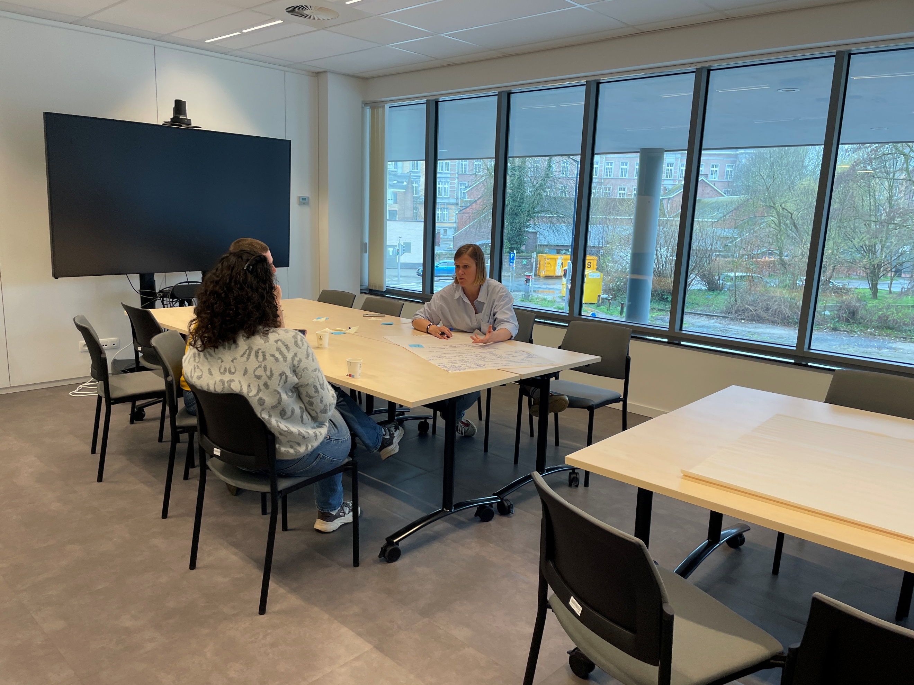

Table ronde Sujet 6 – Collaboration ES et économie conventionnelle
Responsables table ronde : Coralie Muylaert

Pourquoi ?
Cette thématique répond d’abord au besoin de briser les murs entre économie classique et économie sociale, pour que l’économie sociale soit considérée à même titre que l’économie classique.
Elle part du constat qu’il existe déjà, au sein de l’économie classique, des connexions entre PME et économie sociale, avec des possibilités d’opérations plus grandes. Certaines PME ressemblent à de l’ES, et certaines structures de l’ES ressemblent parfois à des PME. Les manières de faire diffèrent, mais certains objectifs sont communs, ce qui ouvre des synergies à créer.
Les enjeux identifiés sont les suivants :
- Des compétences utiles de part et d’autre entre ES et PME ;
- des possibilités de développement de l’ES, de business et de partenariats avec d’autres entreprises ;
- la création de conditions de marché communes, tant pour l’accès au marché que pour l’accès aux marchés publics ;
- le rôle de l’ES dans la réindustrialisation, via des projets répondant à des besoins larges en s’inspirant de la dynamique industrielle ;
- la capacité de l’ES à inspirer l’économie classique sur l’innovation et la gestion participative ;
- le fait que, même si les valeurs et le positionnement diffèrent, les structures de l’ES restent aussi des entreprises, avec un intérêt à être plus présentes dans certains espaces économiques ;
- un enjeu autour de l’emploi, si l’ES peut être un tremplin vers l’économie classique lorsque tous les parcours ne peuvent pas être pérennisés dans l’ES ;
- le fait que ce sujet s’inscrit dans la stratégie wallonne ;
- l’intérêt de visibiliser ce qui existe déjà, pour inspirer d’autres acteurs, monter en échelle et répliquer avec du sens.

Quoi ?
Deux possibilités ressortent
La première est expérimentale : créer un cadre favorable à des rencontres entre les acteurs des deux mondes, puisque cela ne se fait pas naturellement. Mais cette piste pose la question des ressources et du cadre, ce qui conduit plutôt à commencer par un état des lieux de ce qui existe déjà.
La seconde est analytique/théorique : elle consiste à faire l’aller-retour entre ce que l’ES peut apporter à l’économie classique et ce que l’économie classique peut apporter à l’ES.
Dans cette approche analytique/théorique, plusieurs pistes sont évoquées. Il s’agirait d’abord de réaliser un état des lieux de ce qui existe déjà, afin d’identifier les collaborations existantes, de distinguer celles que l’on souhaite développer de celles que l’on ne souhaite pas encourager, de repérer ce qui est intéressant ou non, et de mettre en avant des témoignages et des exemples de win-win. Cet état des lieux permettrait aussi de montrer que ces liens existent déjà, qu’ils peuvent être répliqués, et de contribuer à faire tomber l’idée selon laquelle la barrière entre économie sociale et économie classique serait naturelle, en montrant qu’elle est en partie théorique.
Dans cette même logique, plusieurs focales sont mentionnées : le sujet ESG, présent chez le ministre, avec la question de savoir comment l’ES peut aider l’économie classique à se conformer à ce cadre et à essaimer des pratiques sociales et environnementales ; en retour, ce que l’ES peut y gagner, notamment en montrant la qualité de ses produits et services, et en renforçant le fait que l’économie classique peut consommer chez l’ES et financer l’ES. Il est aussi proposé d’approfondir la note de ConcertES, qui recense déjà certaines pratiques et certains liens, notamment via les ETA, sans être exhaustive. La question des communes comme partenaires est également soulevée, de même que la nécessité de rappeler que collaborer ne veut pas dire perdre les valeurs de l’ES.
Un point plus spécifique apparaît enfin autour de la réforme de l’insertion : le GT pourrait réfléchir à la manière de favoriser des emplois durables en collaboration avec l’économie classique. Sans devoir constituer le point central de la note, cette réflexion pourrait déboucher sur des outils concrets mobilisables par les CISP.

Comment ?
Sur le plan méthodologique, les notes font ressortir plusieurs pistes.
D’abord, partir d’un travail de repérage et d’analyse :
- regarder ce qui existe déjà ;
- identifier les collaborations en place ;
- distinguer ce qui est souhaitable et ce qui ne l’est pas ;
- valoriser des exemples concrets, notamment sous forme de témoignages ;
- s’appuyer sur la note de ConcertES comme base à approfondir.
Ensuite, construire éventuellement un cadre de rencontre entre les deux mondes, mais sur une base déjà clarifiée par cet état des lieux.
Une autre piste méthodologique est de développer un chantier au sein des CISP pour identifier les besoins réels, sans tomber dans une simple wishlist. Ce travail pourrait se faire avec les fonds sectoriels, qui travaillent déjà à partir des besoins des secteurs et pourraient financer des acteurs de la formation, notamment les CISP.
Les CISP peuvent aussi jouer un rôle d’interface avec les employeurs :
- en apportant leur connaissance des publics ;
- en identifiant les accompagnements à maintenir ;
- en proposant, le cas échéant, un accompagnement financé pour des emplois de qualité et durables ;
- en jouant une forme de garant ;
- en adaptant leurs formations aux besoins du terrain lorsque ceux-ci sont clairement identifiés.
Enfin, la méthodologie pourrait garder comme fil rouge la question suivante : comment construire des collaborations avec l’économie classique sans perdre les valeurs de l’économie sociale ?

Qui ?
Les acteurs à mobiliser seraient :
- des structures de l’économie classique déjà en lien avec l’ES, qui comprennent déjà l’intérêt de ces coopérations et pourraient convaincre d’autres acteurs ;
- des structures de l’ES travaillant déjà sur cette thématique ;
- ConcertES, notamment au regard de la note en préparation ;
- EWETA, qui peut mettre en avant ce type de pratiques
- Act4Wallonia ;
- les communes, si le focus partenariat/marchés publics est retenu ;
- les CISP ;
- les fonds sectoriels ;
- des employeurs ou acteurs RH concernés par les enjeux d’insertion et d’emploi durable.

Table ronde Sujet 10 – Efficience des OA/CA
Responsables table ronde : Margaux Dandoy et Fanny Dethier

Pourquoi
Plusieurs constats :
  - Repose généralement sur une force bénévole qui est donc éloignée du terrain et est souvent déconnectée de l’équipe de travailleurs. Ce la peut faire un gap entre la vision stratégique et les besoins du terrain.
  - Les membres des OA/CA s’expriment souvent peu sur les thématiques sociales et de gestion des ressources humains alors qu’elles sont attendues à ce niveau-là.
  - Il existe un manque de compréhension du rôle et de la responsabilité d’une OA/ un CA. Cette mauvaise compréhension réside à la fois au niveau du grand public (ce qui peu limiter le manque d’envie d’intégrer un OA/CA), directement des membres d’un OA/CA (ce qui affaiblit leur efficience) ou encore de l’organisation elle-même qui ne sait pas toujours ce qu’elle veut espérer, demander aux membres de son OA/CA.
  - En fonction du type (sa taille, son mode de gouvernance, son ancienneté,…) d’organisation, il existe différents enjeux. Le manque de ressources est par exemple un problème dont les petites organisations sont plus sujettes. Cela peut donc accentuer des problèmes déjà existants, par exemple pour informer ou former.
Ces constats sont la source de deux enjeux majeurs, interconnectés :
- Enjeux du recrutement pertinent
- Enjeux de la bonne gestion
L’interconnexion existe puisque lorsqu’on ne recrute pas les bonnes personnes, la bonne gestion se complique davantage

Quoi ?
Pour faire face à ces deux enjeux majeurs, différentes pistes sont proposées :
- Travailler la compréhension du rôle et de la responsabilité d’un OA/CA que ce soit au niveau du grand public (pour susciter des vocations) ou au niveau des organisation vs. OA/CA
- Mieux responsabiliser l’OA à leurs fonction et responsabilités
- Mieux valoriser et visibiliser la contribution d’un OA/CA afin que les membres eux-mêmes puissent satisfaire leurs attentes et ainsi pérenniser les personnes dans l’OA.
- En tant qu’organisation, il est important de pouvoir identifier précisément ses besoins et donc les profils intéressants à recruter au sein de son OA/CA. Il important d’avoir par exemple des expertises variées et complémentaires et ne pas se bloquer, administrativement (au sein des ses statuts par exemple) dans un profilage restrictif.

Comment ?
Plus en lien avec l’enjeu du recrutement :
- Pour identifier les personnes à recruter et sortir de l’entre-soi, travailler sur le réseautage (match-making, portefeuille d’experts, speed dating,)
- Pour visibiliser les manques au sein des OA,CA, objectiver les profils manquants ‘chiffres, observatoire)
- Intégrer la question du genre en OA pour a la fois augmenter les possibilités de recrutement et développer des OA adéquates aux besoins des femmes
- Viser des personnes avec du temps et de l’expertise, via le salon du volontariat (ex : retraités)
- Initiatives inspirantes : « find my co-founder », app tinder “projet cherche volontaire”, “expertalia” pour rendre les expertises visibles
- Sur ce site ils évoquent ceci : Si vous êtes (plutôt) à la recherche d'un nouvel administrateur ou nouvelle administratrice, vous pouvez vous référer à www.boardcompanions.be.
Plus en lien avec l’enjeu de la bonne gestion
- Un outil en ligne pour les acteurs qui veulent réfléchir à leur gouvernance (visiblement il n’est toujours pas opérationnel…) - https://notregouvernance.be/.
- Développer des outils pour mieux informer sur les attentes envers l’OA (ex :Vademecum, description de fonction, fiche de responsabilités avec attentes, engagements))
- Pour satisfaire les attentes d’un OA et améliorer l’intercompréhension entre OA et organisation, créer des moments de rencontre équipe-OA, de l’immersion sur le terrain pour l’OA, travailler sur la co-construction stratégique, développer des moments conviviaux
- Pour monter en compétence et diminuer le manque d’info, développer des (mini) formations /on boarding (sur gestion de bénévole, comment bien s’outiller au niveau légal, financier, public, responsabilité,…)/MOOC
- Développer des moments d’échanges de bonnes pratiques/mutualisation de ressources entre organisation
- Développer des outils adaptés à la situation réelle et en fonction du différent type d’organisation pour l’aide à la décision et le suivi de la situation (feuille de route à suivre). L’idée est de repartir de ce qui existe déjà (notamment développer par la FRB/Unispo : https://kbs-frb.be/fr/la-gouvernance-des-organisations-profit-social-lignes-directrices )

Qui ?
- Salon du volontariat
- Agence conseil
- Declic en perspective (qui faire de la connexion de personnes pour l’idéation mais qui pourrait nous inspirer)
- ConcertES
- ¡ES !
- la Ferme de Froidmont utilise déjà un portefeuille d’experts
- Belgium senior consultant
- FRB/Unispo pour les outils

Table ronde Sujet 2 – Recrutement et fidélisation des talents
Responsables table ronde : Cécile Godfroid
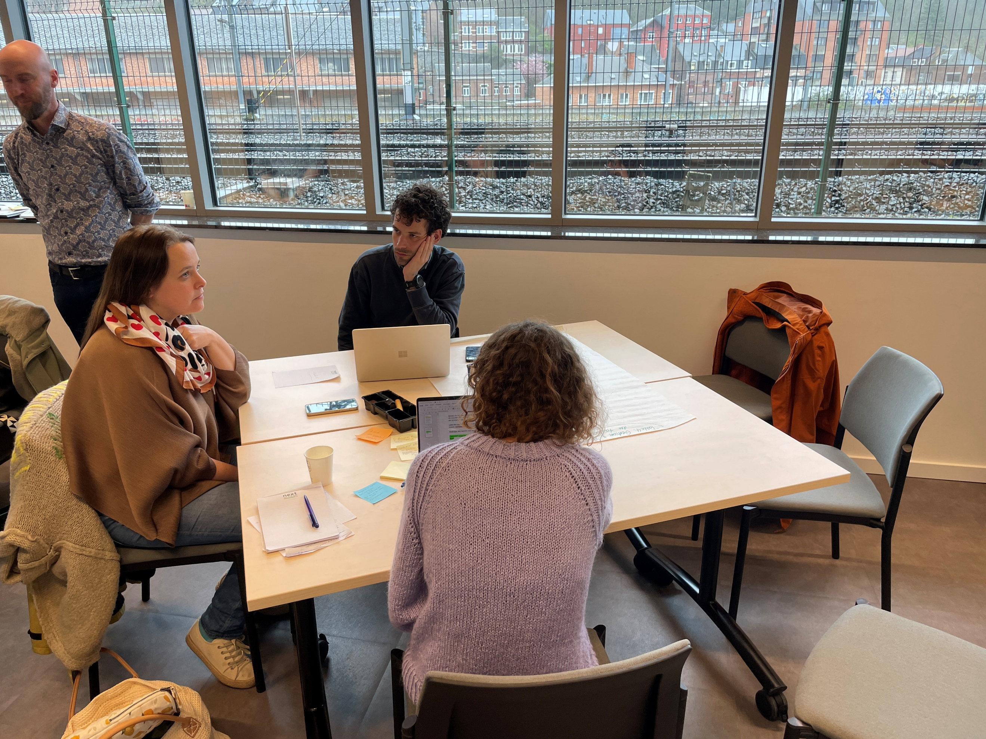

Pourquoi ?
- Difficultés à recruter et/ou à retenir des talents (employés salarié) et plus particulièrement dans des postes de coordination ou des postes plus spécialisés. (financiers, juristes, IT,…). En effet, venir travailler en économie sociale, c’est déjà faire un effort salarial et il est donc important que la personne soit vraiment motivée par les valeurs de d’économie sociale mais aussi que la GRH permette de compenser cet effort salarial par autre chose (bonne ambiance au travail, meilleure conciliation vie privée-vie pro, prévention des burnouts,…)
- Pression de plus en plus forte au niveau des subsides, ce qui va renforcer les difficultés des organisations de l’ES pour garder leurs talents.
- Dans les petites structures de l’ES, GRH souvent peu formalisée, pas nécessairement de poste dédié à la GRH, pas nécessairement de personne formée à la GRH.
- La GRH n’est pas le core business des agences-conseil
Manque d’outils en termes de GRH en économie sociale

Quoi ?
Etablir un diagnostic des problèmes au niveau RH en économie sociale et proposer quelques pistes de solution

Comment ?
Diagnostic de la GRH en économie sociale sur base de la littérature et sur base d’une enquête
Au niveau des pistes de solution, cela va évidemment dépendre du diagnostic.
Si on se rend compte qu’on fait surtout face à des problèmes de recrutement, on pourrait réfléchir à mettre en place une plateforme de mutualisation des talents entre les petites structures ou à promouvoir des initiatives telles que Experience@work (Experience@Work promeut une politique de carrière innovante et durable en élargissant le marché du travail interne de ses organisations partenaires, où des talents expérimentés sont déployés dans le secteur non-marchand afin de créer un impact positif pour tous les parties prenantes et la société). Si on se rend compte qu’on fait plutôt face à une difficulté de rétention du personnel, alors on pourrait organiser des échanges de bonnes pratiques en GRH entre organisations de l’ES voire entre organisations de l’ES et entreprises classiques de même taille.

Qui ?
Importance d’impliquer dans le GT ou au moins de discuter avec Experience@Work

Phase 3 : Retour en plénière et témoignage d’intérêt
Au terme de ces discussions en tables rondes, chaque responsable de table ronde a présenté brièvement le contenu des discussions. Les participants étaient ensuite invités à manifester leur intérêt pour le dépôt de la candidature et/ou à être membre du GT s’il était effectivement sélectionné par le COPIL.
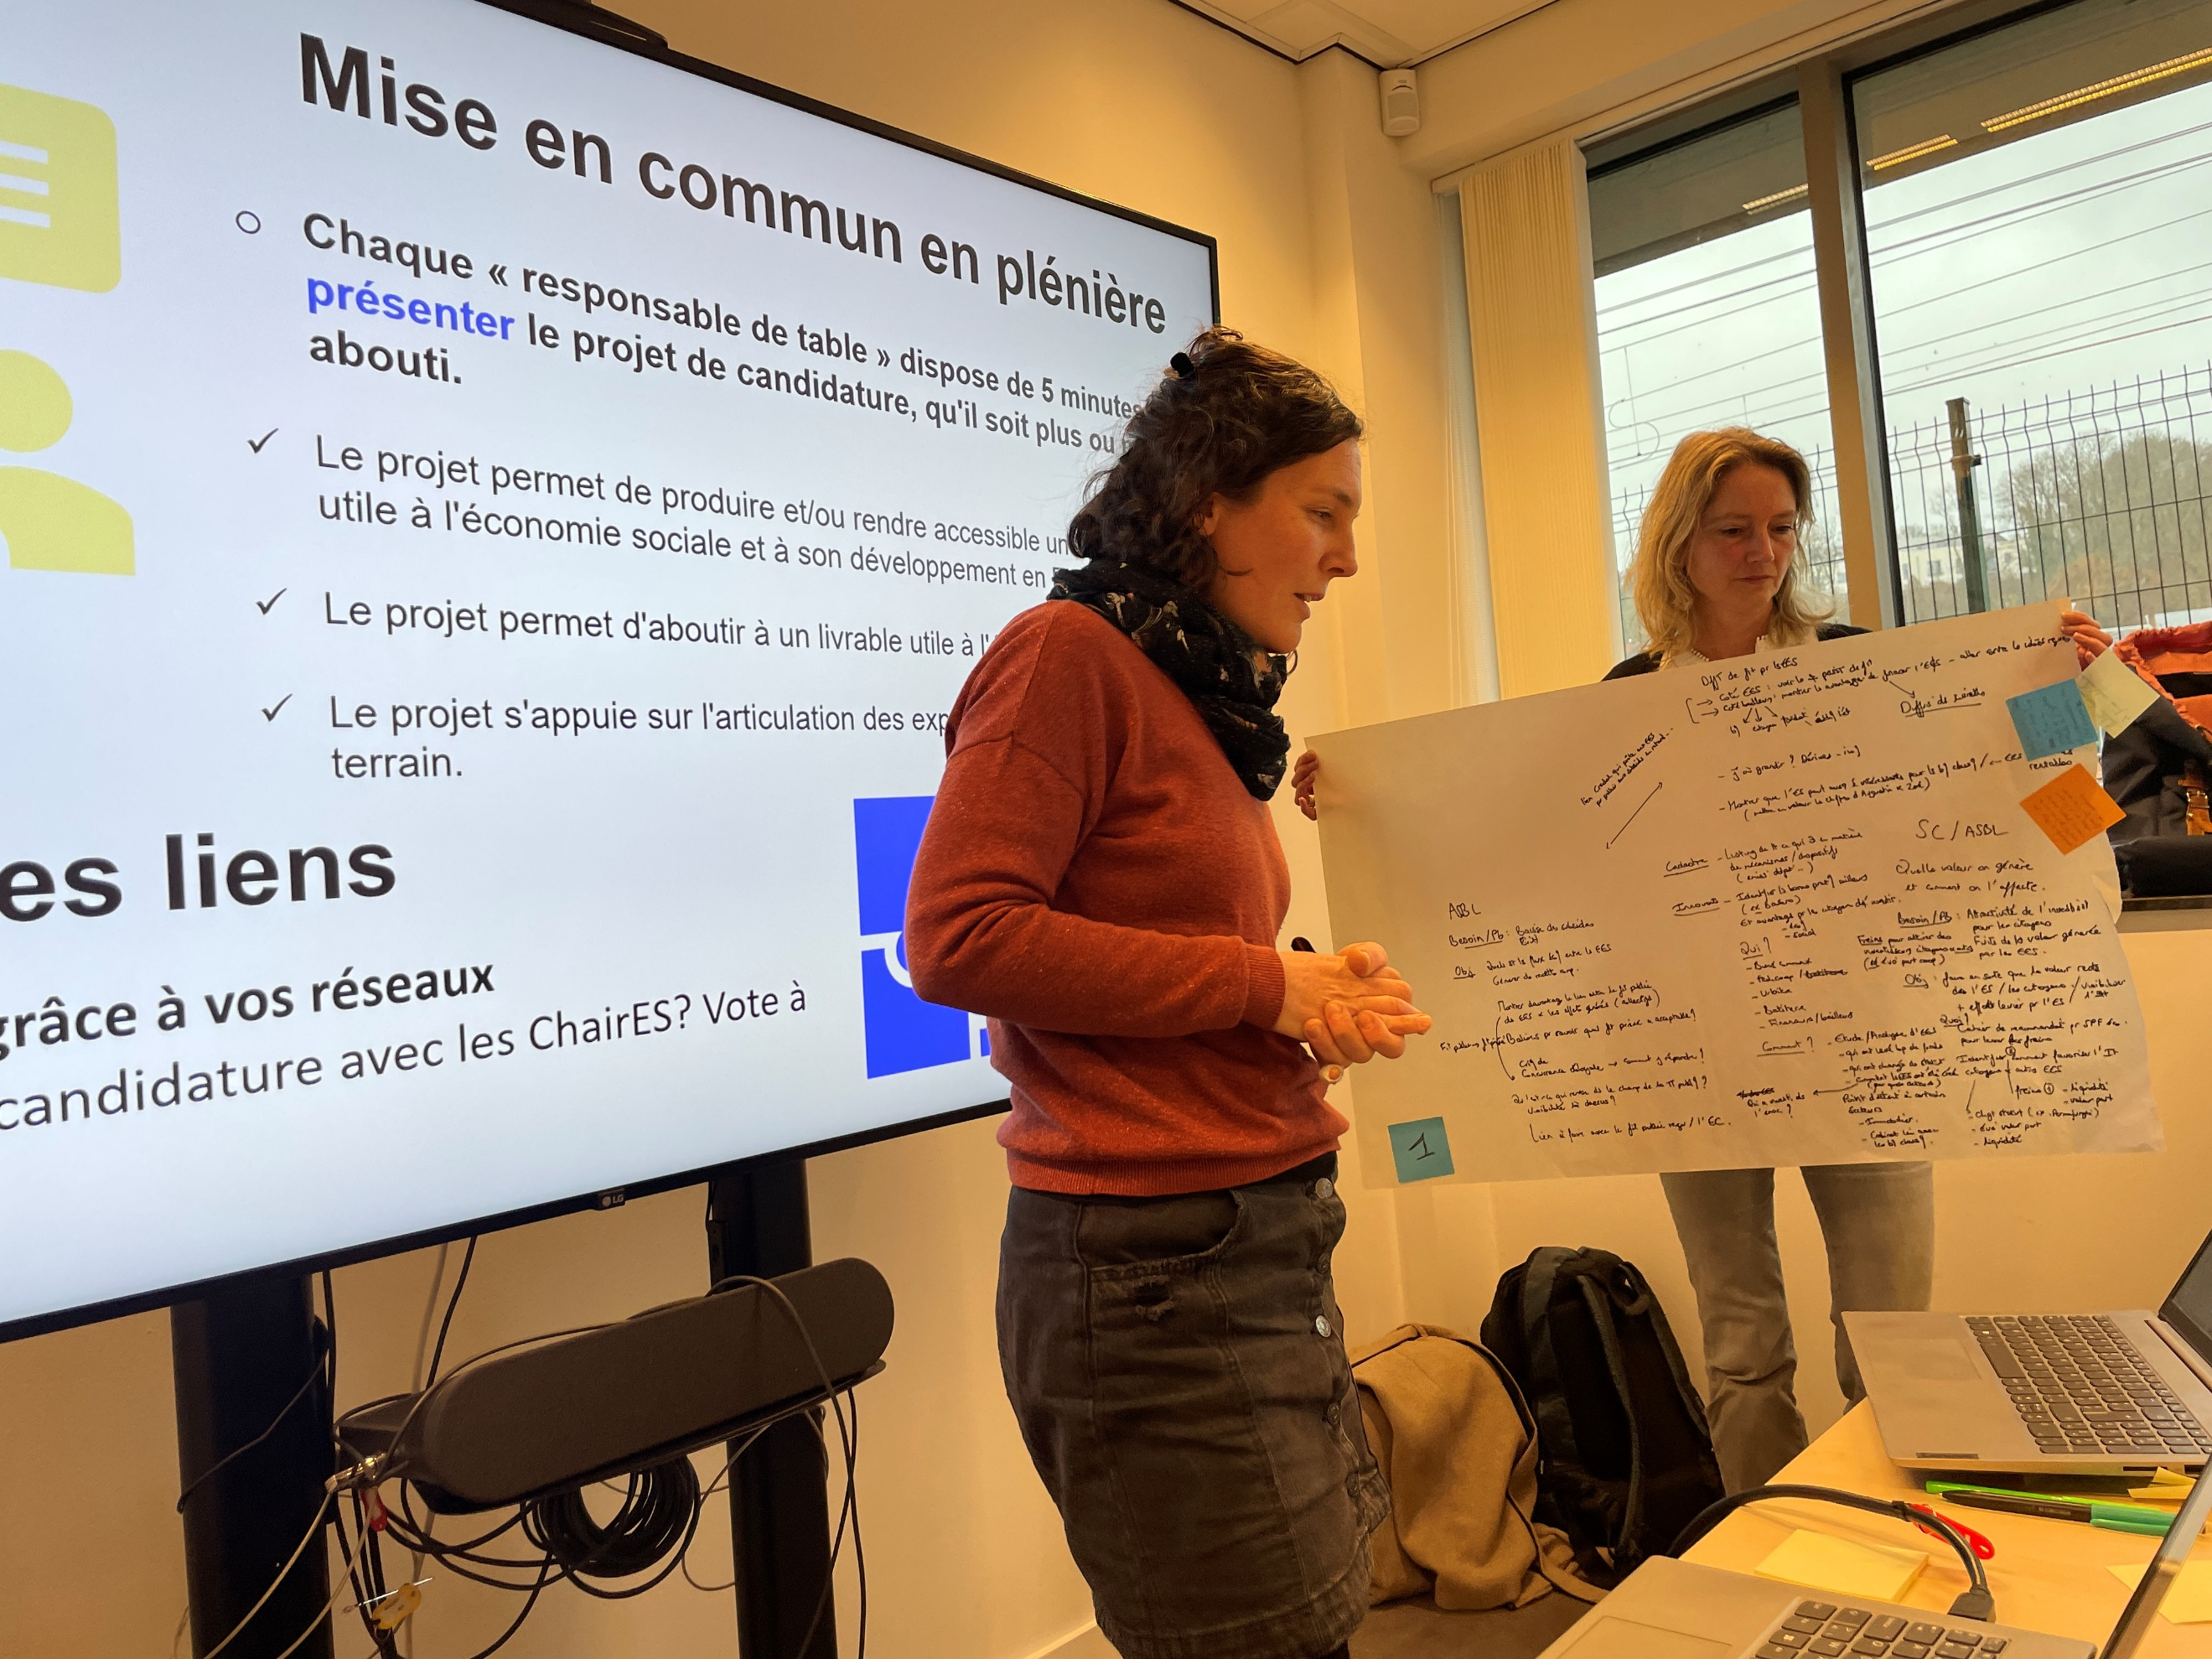
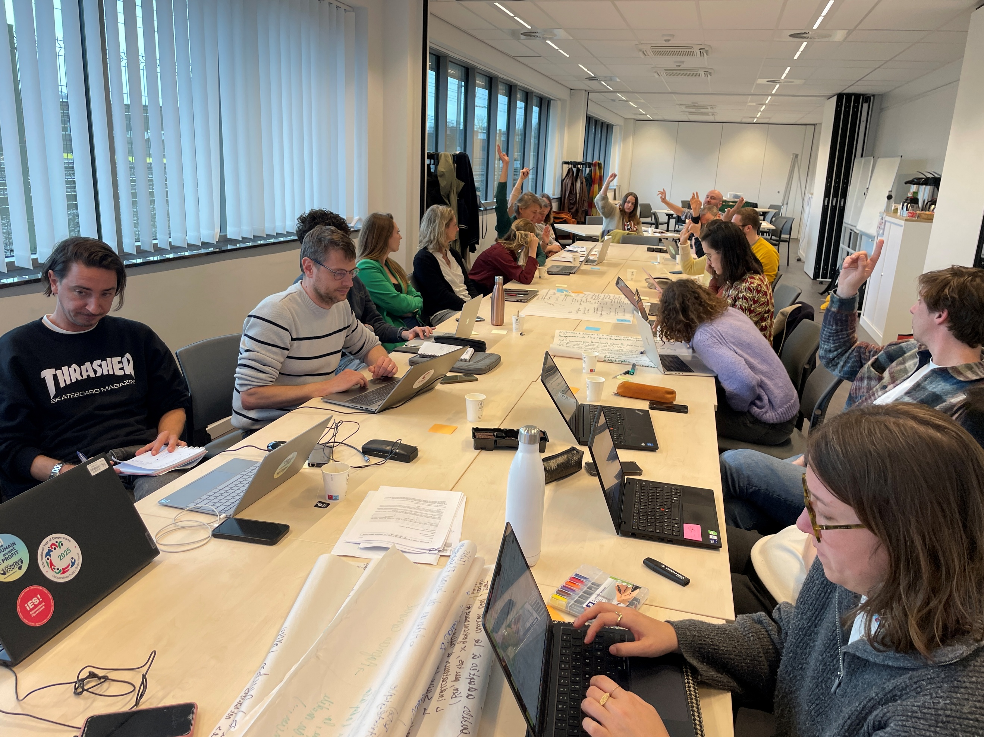
Sujet | Responsable coordination candidature | Personnes intéressées
Activités économiques porteuses en ES et innovation sociale | Maria José Ruiz Rivera  maria.ruizrivera@uclouvain.be | Maité Bielen, Héloïse Brebant, Patricia Cardon, Caroline Ker, Marie Tuczynski, Thomas Blondeel, Quentin Mortier, Solène Sureau, Benjamin Pierson
Modèle économique de l’ES | Sandrine Meyer et  Solène Sureau  sandrine.meyer@ulb.be  solene.sureau@ulb.be | Maité Bielen, Margot Heyman, Patricia Cardon, Caroline Ker, Thomas Blondeel, Simon Hick, Maria José Ruiz Rivera, Sandrine Meyer, Solène Sureau
Plus-value et impact économique de l’ES | Charlotte Moreau  charlotte.moreau@uliege.be | Maité Bielen, William Neyrinck, Héloïse Brebant, Caroline Ker, Bénédicte Sohet, Marie Tuczynski, Simon Hick, Solène Sureau
Collaboration ES et économie conventionnelle | Coralie Muylaert  Coralie.MUYLAERT@umons.ac.be | Charlotte Moreau, Maité Bielen, William Neyrinck, Margaux, Marie Tuczynski, Salima Amjahad, Bénédicte Sohet, Fanny Dethier
Efficience des OA/CA | Fanny Dethier  fanny.dethier@uliege.be | Charlotte Moreau, Caroline Ker, Simon Hick, Salima Amjahad, Patricia Cardon, Fanny Dethier, Margaux Dandoy
Recrutement et fidélisation des talents | Cécile Godfroid  Cecile.GODFROID@umons.ac.be | Marie Tuczynski, Thomas Blondeel, Héloïse Brebant, Caroline Ker, Margaux Dandoy

Annexe : Fiche candidature GT 26-27
Vous souhaitez approfondir en collectif des thématiques innovantes et stratégiques pour l'économie sociale ? Vous voulez penser et agir en faveur du développement de l’économie sociale avec des acteurs académiques et de terrain ?
Formez un groupe de travail au sein de Escap !

A propos d’Escap
Créé en 2020, le projet Escap est financé par la Région Wallonne et coordonné au Centre d’Économie Sociale de l’ULiège, en collaboration avec les 4 Chaires en Économie sociale (ULiège, UCLouvain, ULB, UMons).
Escap est un projet collectif qui rassemble des acteurs académiques et de terrain. Il a pour objectif de renforcer les liens entre la recherche et les entreprises d’économie sociale en Wallonie et de contribuer ainsi au développement d’une économie durable et solidaire :
- en facilitant les échanges et le transfert de connaissances entre les entreprises d’économie sociale et la recherche ;
- en co-construisant et en diffusant des connaissances et des outils pratiques pour favoriser le développement des entreprises d’économie sociale ;
- en faisant vivre une vision commune d’une économie identifiée comme élément de réponse aux enjeux sociétaux actuels.
Pour accomplir sa mission, Escap coordonne chaque année plusieurs groupes de travail qui apportent des réponses aux défis quotidiens des entreprises d’économie sociale.

Qu’est-ce qu’un groupe de travail Escap ?
Un groupe de travail Escap rassemble pendant un an des expert·e·s aux profils diversifiés (entreprises, fédérations, recherche, enseignement, etc.) qui veulent contribuer au développement de l’économie sociale en partageant et en co-construisant des connaissances et des outils pratiques.
Un groupe de travail Escap se caractérise par :
- un objectif de transfert et/ou de co-construction d’outils et de connaissances en faveur du développement de l’économie sociale ;
- la production d’un livrable utile à l’économie sociale après 1 an ;
- des expert·e·s académiques et de terrain ;
- une durée de 1 an ;
- un budget de maximum 1500 € validé par le Comité de pilotage ;
En moyenne, un groupe de travail se réunit 6 à 8 fois par an. La charge de travail est extensible en fonction des décisions collectives du GT. Une rémunération est possible dans le cadre d'une prestation exceptionnelle valider au préalable par le GT et le comité de pilotage.

Quel soutien apporte un groupe de travail Escap ?
Prendre part à un groupe de travail au sein d’Escap permet de bénéficier :
- d’un soutien à la coordination du projet : planification des réunions, gestion du planning et du budget, coordination entre les membres, rigueur méthodologique et suivi des avancements du projet ;
- d’une mise en réseau et d’un soutien au recrutement :
- des membres du GT (terrain & recherche, transdisciplinarité)
- d’étudiant·e·s jobistes, de stagiaires, de mémorant·e·s et / ou doctorant·e·s afin de soutenir le GT dans le processus de production du livrable (collecte de données, retranscriptions, analyse de données, rédaction de rapport, etc.)
- de l’accès aux canaux de communication et au réseau Escap (site web et réseaux sociaux) ;
- de moyens financiers pour couvrir les frais de fonctionnement du GT validé par le comité de pilotage d’Escap.

Quels sont les critères de sélection ?
→ Satisfaire aux critères de faisabilité :
- Le groupe candidat identifie un objectif clair à poursuivre.
- Le groupe candidat identifie un·e porteur·euse du projet et des membres volontaires.
- Le groupe candidat propose une ou plusieurs pistes méthodologiques pour atteindre son objectif, ces pistes sont réalistes et en adéquation avec le budget demandé.
- Le groupe candidat identifie un ou plusieurs livrable(s) produit(s) par le groupe de travail au terme de l’année.
→ Correspondre au contexte Escap :
- L’objectif du groupe de travail doit être de produire, ou rendre accessible, une connaissance ou un outil pratique utile à l’économie sociale et à son développement.
- La méthodologie mise en œuvre au sein du groupe de travail doit valoriser une articulation entre des acteurs de la recherche et du terrain.
- Un livrable utile et diffusable doit être produit au terme d’une année de travail, de septembre à septembre.

Comment postuler ?
Envoyez la fiche de candidature ci-dessous complétée par mail à info.escap@uliege.be au plus tard le 06 mai 2026.
La sélection sera réalisée par le Comité de pilotage d’Escap qui se tiendra le 13 mai 2026.
Plus d’infos : escap.be - info@escap.be - LinkedIn

Fiche de candidature – Groupe de travail Escap 2026 – 2027
À renvoyer pour le 06 mai 2026 à l’adresse info.escap@uliege.be
PERSONNE DE CONTACT
Nom et prénom :
Organisation/entreprise :
Email :
Téléphone :

PARTICIPANT·E·S
Porteur·euse du projet
Le rôle du·de la porteur·euse du projet est de travailler en collaboration avec la coordination d’une des titulaires de Chaire en économie sociale pour s’assurer du bon déroulement du GT jusqu’à la production du livrable.

Membres confirmé·e·s

Membres potentiels et personnes ressources

PROJET
Besoin/problématique
A quel(s) besoin(s) le projet répond-il ? A quelle(s) problématique(s) apporte-t-il des éléments de solution ?

Objectif
Quel objectif poursuivez-vous ?

Méthodologie
Quelles sont vos pistes méthodologiques ? Quelles actions concrètes comptez-vous mener pour atteindre votre objectif ?

Livrable(s)
Quel(s) livrable(s) sera(ont) produit(s) par le groupe de travail au terme de l’année ?

RESSOURCES
Quels sont vos besoins vis-à-vis d’Escap ?
Coordination (organisation, animation et suivi des réunion)
☐ Indispensable
☐ Souhaitée
☐ Pas nécessaire
Commentaire :

Mise en réseau (recherche de membres et personnes ressources)
☐ Indispensable
☐ Souhaitée
☐ Pas nécessaire
Commentaire :

Soutien financier
- Budget idéal :
- Budget minimum nécessaire :
- Affectation du budget :

Recrutement étudiant·e·s (stage / mémoire/ travail de groupe / job)
☐ Indispensable
☐ Souhaité
☐ Pas nécessaire
Commentaire :

Notoriété et communication
☐ Indispensable
☐ Souhaité
☐ Pas nécessaire
Commentaire :

